Утверждена
постановлением Администрации
(наименование документа об утверждении, включая наименования
Валдайского муниципального
органов государственной власти или органов местного
района Новгородской области
самоуправления, принявших решение об утверждении схемы
или подписавших соглашение о перераспределении земельных участков)
от | 21.07.2021 | № | 1282

Схема расположения земельного участка или земельных участков на кадастровом плане территории

Условный номер земельного участка —
Площадь земельного участка 1967 м²
Обозначение характерных точек границ | Координаты, м
Обозначение характерных точек границ | Х | Y

1 | 2 | 3
1 | 526860.84 | 2293515.92
2 | 526887.17 | 2293544.31
3 | 526855.60 | 2293561.31
4 | 526820.38 | 2293525.12
5 | 526845.65 | 2293499.54
1 | 526860.84 | 2293515.92

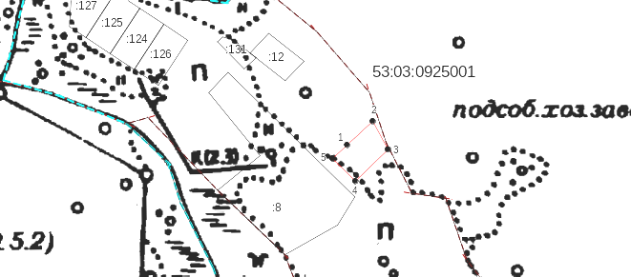
Система координат: МСК 53 (Зона-2)
Масштаб 1:4000
Условные обозначения:

– граница образуемого земельного участка,
– граница учтенного земельного участка,
– граница кадастрового квартала,
– характерная точка границы земельного участка.

- доступ к земельному участку

